**DÉPLOYEZ VOTRE MEAN REST API**

**AVEC MLAB ET HEROKU**

1. Télécharger le projet de github à l’adresse suivante :

<https://github.com/sitepoint-editors/mean-contactlist>

1. Dézipper et accéder au répertoire (avec la commande CD)
2. Initialiser git :

git init

1. Créer l’application :

heroku create

1. Installer les modules

npm install

1. Créer un compte sur <https://mlab.com>
2. Créer une base de données ( Sandox(free), US EAST, donner lui un nom)
3. Sélectionner la BD crée et créer un utilisateur
4. Récupérer L’URI de la BD

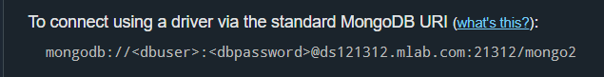

1. Configurer la variable MONGODB_URI

heroku config:set MONGODB_URI= écrire ici la chaine précédente en remplaçant dbuser et dbpassword par l’utilisateur que vous avez crée (sans les <>)

On utilise cette variable pour se connecter à la base. Si vous examiner le code server.js vous allez constater la présence du code suivant

mongodb.MongoClient.connect(process.env.MONGODB_URI, function (err, database) {

if (err) {

console.log(err);

process.exit(1);

}

1. Uploader le projet

git add .

git commit -m "good"

git push heroku master

1. Vérifier que l’application fonctionne bien

heroku ps:scale web=1

1. Lancer l’application

heroku open

Source: <https://www.sitepoint.com/deploy-rest-api-in-30-mins-mlab-heroku/>

Pour ajouter l’authentification des utilisateurs :

<https://www.sitepoint.com/user-authentication-mean-stack//>